«Насекомые»

(составление описательного рассказа)
Цель:
закреплять общие речевые навыки: слуховое внимание, зрительное восприятие
Материал: мнемотаблица, картинки с изображениями насекомых.

Расположите перед ребенком картинки с изображением насекомых. Дайте время чтобы ребенок их рассмотрел.
- Я загадаю тебе загадки, а ты попробуйте догадаться о ком пойдет сегодня речь?
У нее четыре крыла,
Тело тонкое, словно стрела.
И большие, большие глаза
Называют ее (стрекоза)
Дарит нам и воск, и мед.
Людям всем она мила
А зовут ее. (пчела).
Он работник настоящий
Очень, очень работящий.
Под сосной в лесу густом
Из хвоинок строит дом. (муравей)
- Ты догадался о ком пойдет речь? Молодец!
- Сегодня мы с тобой будем составлять рассказы о насекомом, который тебе нравится больше всех.
Но сначала давай разомнемся
Упражнение «Назови ласково»
Комар – комарик
Пчела – пчелка
Муха - мушка.
Стрекоза – стрекозочка
Муравей - муравьишка
- Размялись. А теперь я покажу тебе, как нужно составить рассказ о своем любимом насекомом. Затем, ты также составишь свой. И в этом мне поможет мнемотаблица. (на доске). Слушай и смотри внимательно.

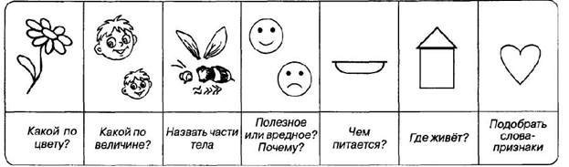

- «Мое любимое насекомое - пчела. Она маленького размера. У пчелы полосатая окраска: желтые и черные полоски. У нее есть голова, на которой расположены глаза и усики; грудь, брюшко, шесть ног и прозрачные овальные крылья. А все ее тело покрыто маленькими волосками. Пчела полезное насекомое, она питается нектаром цветов, и умеет перерабатывать нектар в мед. Живет пчела в домике, который называется улей».
Предлагаю тебе, опираясь на мнемотаблицу, составить свой рассказ про любимого насекомого.
Если ребенок будет испытывать затруднения при составлении рассказа, то помогите(направляйте) ему наводящими вопросами.
Похвалите ребенка за работу. Спросите, чем вы занимались сегодня.
- Тебе понравились сегодняшние рассказы про насекомых? О ком рассказал ты, рассказала я? Какой рассказ тебе понравился больше всего? Почему?

Желаем удачи!

Воспитатели группы №6

